|  |  |  |  |
| --- | --- | --- | --- |
| Operari/a 1: | Inicials OP1: | Operari/a 3: | Inicials OP3: |
| Operari/a 2: | Inicials OP2: | Operari/a 4: | Inicials OP4: |
| DATA: |  | HORA. |  |

# RECORDA

|  |
| --- |
| 1. Les NCF (Normes de Correcta Fabricació o “Good Manufacturing Practices”) són de compliment obligat. 2. Omple la guia de fabricació en el seu moment. 3. Comprova els valors dels controls amb procés: han d’estar dins dels límits establerts, en cas contrari, consulta amb el responsable de fabricació. 4. Les normes d’higiene i Seguretat obligatòries a respectar seran:  * General: Desprèn-te de polseres, collarets, anells i altres objectes personals que poden provocar accidents amb la maquinària. * Vestuari operadors: Bata cordada, còfia i polaines o sabates d’ús exclusiu de laboratori. * Manipulació de productes: Utilitza ulleres de seguretat, guants y màscara (o cobrebarba en cas necessari). |
| 1. Compleix les normes establertes, no només perquè la llei ho disposa, sinó perquè en fer-ho estàs contribuint decisivament a la qualitat del medicament. |

#### GENERALITATS PROCÉS FABRICACIÓ

* **L’efervescència** s’obté mitjançant la reacció àcid base amb l’alliberament de CO2. En totes les reaccions químiques les substàncies reaccionen equivalent a equivalent, formant un determinat nombre de mols o equivalents de producte. Perquè l’efervescència sigui completa és necessari igualar els equivalents d’àcid i de base.
* **Àcid cítric monohidrat (PM=210)**

1 mol d’àcid cítric reacciona amb 3 mols d’hidrogencarbonat de sodi

* **Àcid cítric anhidre (PM=192,13)**

1 mol d’àcid cítric reacciona amb 3 mols d’hidrogencarbonat de sodi

* **Hidrogencarbonat de sodi (PM=84)**
* **Càlculs previs**

1. 16 sobres (10 per comercialitzar i 6 per les anàlisis) cadascú amb 1,40 g d’àcid cítric monohidrat o 1,28 g d’àcid cítric anhidre i d’hidrogencarbonat de sodi qsp neutralitzar l’àcid. Rendiment esperat del 95%

|  |  |  |  |
| --- | --- | --- | --- |
|  | FÒRMULA PATRÓ | PER ENVÀS | PER LOT |
| 101 | Hidrogencarbonat de sodi |  |  |
| 102 | Àcid cítric ______________ |  |  |
|  | **Total per envàs** |  |  |

**2. SORTIDA DE LES PRIMERES MATÈRIES DEL MAGATZEM**

Localitzeu les primeres matèries al magatzem, anoteu el proveïdor i el número de lot de les primeres matèries. En cas d’anomalies, indiqueu-les a l’apartat d’observacions.

|  |  |  |  |  |  |
| --- | --- | --- | --- | --- | --- |
|  | Nom o sinònim | Ubicació magatzem | Proveïdor | Nº Lot | Observacions |
| 101 | Hidrogencarbonat de sodi |  |  |  |  |
| 102 | Àcid cítric ____________ |  |  |  |  |

**3. PESADA DE LES MATÈRIES PRIMERES**

***PRECAUCIONS DE SEGURETAT GENERALS:*** Utilitzar ulleres de seguretat, guants i còfia . Utilitzar la bata de laboratori cordada. Consulteu les precaucions particulars a les fitxes de pesada de cada matèria prima.

- Inspecció zona de pesada adequada inadequada

-Condicions de sala de pesades:

|  |  |
| --- | --- |
| Temperatura (25 +5ºC): | adequada inadequada |
| Humitat (55+10 %): | adequada inadequada |

- Taula de treball adequada inadequada

- Utensilis

* Safata de plàstic adequada inadequada
* 2 Navetes de pesada adequada inadequada
* Espàtula adequada inadequada
* Primeres matèries adequades inadequades

- Balances adequada inadequada

Incidències/ Accions dutes terme: ..................................................................................................

..........................................................................................................................................................................

|  |  |  |
| --- | --- | --- |
| **Firma operador/a:** | **Data:** | **Hora:** |

**3.1. Substàncies que intervenen a la preparació de la mescla efervescent.**

Peseu cada substància ,per separat, en les navetes de pesada. La pesada es farà amb l’ajut d’espàtula

**Balança utilitzada: nº de codi:**  anivellada no anivellada

|  |  |  |  |  |  |  |  |
| --- | --- | --- | --- | --- | --- | --- | --- |
|  | Nom o sinònim | Pes teòric | Pes real | Dispensa | Verifica | Registre | Observacions |
| 101 | Hidrogencarbonat de sodi |  |  |  |  |  |  |
| 102 | Àcid cítric ____________ |  |  |  |  |  |  |
|  | Pes total: | |  |  |  |  |  |

Netegeu l’àrea de pesada, les balances i el material utilitzat i poseu-ho al seu lloc.

|  |
| --- |
| A omplir pel professorat. |
| Tot és correcte segons les indicacions donades respecte a productes i quantitats.   * L’ alumne/a utilitza els EPI (Equips de Protecció Individual) adequat inadequat * Etiquetatge primera matèria adequat inadequat * Ordre i neteja àrea de pesada adequat inadequat * Retorn primeres matèria al magatzem adequat inadequat   Observacions  ...............................................................................................................................................................  ..............................................................................................................................................................  Comentari:  Vist-i-plau del professorat |

**4. VERIFICACIÓ DE LES CONDICIONS DE TREBALL A L’ÀREA DE FABRICACIÓ**

|  |  |  |
| --- | --- | --- |
| Temperatura (25 +5ºC): |  | adequada inadequada |
| Humitat (55+10 %): |  | adequada inadequada |

Neteja de sala de treball (sòl, lleixes,...) correcta incorrecta

Extracció activada correcta incorrecta

Primeres matèries correctes incorrectes

**- Utensilis**

* Safata de plàstic adequada inadequada
* Morter adequat inadequat
* Naveta de pesada adequada inadequada
* Tamís de 0,5 a 1 mm (.................................) adequat inadequat

Incidències/ Accions dutes a terme: ................................................................................

..........................................................................................................................................

.........................................................................................................................................................

|  |  |  |
| --- | --- | --- |
| **Firma operador/a:** | **Data:** | **Hora:** |

1. **PREPARACIÓ DE LES PÒLVORES EFERVESCENTS:**

|  |  |  |
| --- | --- | --- |
| **Hora d’inici de la preparació:** |  | **Signat:** |

|  |  |  |
| --- | --- | --- |
| **Massa inicial total de les matèries primes:** |  | **Signat:** |

1. Aboca l’hidrogencarbonat de sodi dins del morter.

|  |
| --- |
| ESPAI PER ETIQUETA DE PESADA 101 (HIDROGEN CARBONAT DE SODI) |

1. Aboca l’àcid cítric __________ dins del morter.

|  |
| --- |
| ESPAI PER ETIQUETA DE PESADA 102 (ÀCID CÍTRIC MONOHIDRAT) |

1. Mescla i tritura la mescla fins que quedi una pólvora impalpable.
2. Tamisa les pólvores obtingudes a través d’un tamís d’entre 0,5 i 1 mm

|  |  |
| --- | --- |
| **Hora final de la preparació:..................................** | **Signat:** |

1. Pesa les pólvores obtingudes:

**Balança utilitzada: nº de codi:**  anivellada no anivellada

|  |  |  |  |  |
| --- | --- | --- | --- | --- |
| **Massa final de la mescla:** |  | **Registre:** |  | **Signat:** |

|  |  |
| --- | --- |
| **Rendiment:..................................** | **Signat:** |

Incidències/ Accions dutes a terme: ................................................................................

..........................................................................................................................................

.........................................................................................................................................................

|  |  |  |
| --- | --- | --- |
| **Firma operador/a:** | **Data:** | **Hora:** |

1. Neteja tots els estris utilitzats amb aigua de la xarxa, amb aigua desionitzada i finalment amb etanol. Deixa eixugar aquests estris en una safata de plàstic.

|  |
| --- |
| **Espai reservat per a etiqueta de neteja** |

1. **CONDICIONAMENT**

**Condicionament primari**

1. Distribuir la mescla en les 16 porcions iguals que indica la fórmula inicial.
2. Condicionar cada porció en un paperet.

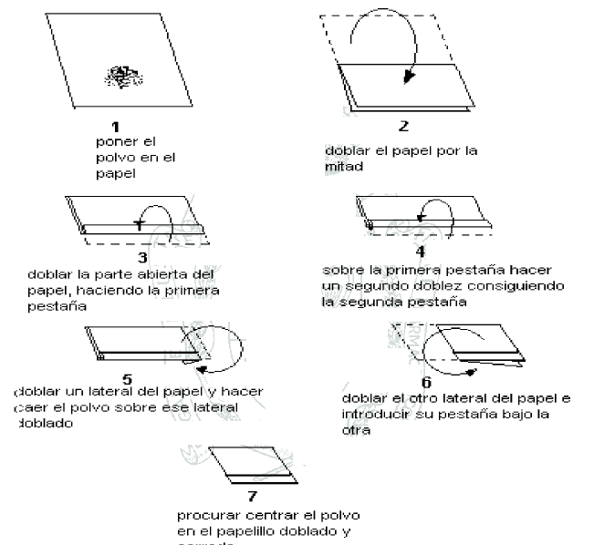

Anoteu a tots els sobres les dades que indica la normativa vigent.

|  |
| --- |
| ESPAI PER ENGANXAR UNA MOSTRA DELS PAPERETS |

Incidències/ Accions dutes a terme: ................................................................................

..........................................................................................................................................

|  |  |  |
| --- | --- | --- |
| **Firma operador/a:** | **Data:** | **Hora:** |

1. **ASSAIGS DE DISGREGACIÓ**

Col·locar una dosi de granulats efervescents en un vas de precipitats, que contingui 200mL d’aigua R a 15-25 ºC; es desprenen nombroses de gas. Quan cessa l’emissió de bombolles al voltant dels grànuls individuals, aquests s’han disgregat, dissolent-se o dispersant-se en aigua. Repetir l’assaig amb altres 5 dosis. La preparació satisfà l’assaig si cadascuna de les 6 dosis es disgrega en un màxim de 5 minuts.

|  |  |  |  |  |  |  |  |
| --- | --- | --- | --- | --- | --- | --- | --- |
| Dosi | Massa (g) | Codi balança | Registre | Temperatura aigua (ºC) | Temps dispersió  (minuts) | Correcte | Incorrecte |
| 1 |  |  |  |  |  |  |  |
| 2 |  |  |  |  |  |  |  |
| 3 |  |  |  |  |  |  |  |
| 4 |  |  |  |  |  |  |  |
| 5 |  |  |  |  |  |  |  |
| 6 |  |  |  |  |  |  |  |

**El lot és**  Apte No apte

|  |  |  |
| --- | --- | --- |
| **Firma operador/a:** | **Data:** | **Hora:** |

1. **Neteja i ordre equip**

Neteja tots els estris utilitzats amb aigua de la xarxa, amb aigua desionitzada i finalment amb etanol. Deixa eixugar aquests estris en una safata de plàstic.

|  |  |  |
| --- | --- | --- |
| **Espai reservat per a etiqueta de neteja** | | |
| **Firma operador/a:** | **Data:** | **Hora:** |

|  |
| --- |
| A omplir pel professorat. |
| Tot és correcte segons les indicacions donades respecte a productes i quantitats.   * L’ alumne/a utilitza els EPI (Equips de Protecció Individual) adequat inadequat   Neteja equips:   * Safata de plàstic adequada inadequada * Retorn equips al magatzem realitzat no realitzat * Àrea de treball adequada inadequada   Observacions  ...............................................................................................................................................................  ..............................................................................................................................................................  Comentari:  Vist-i-plau del professorat |

**ANNEX ETIQUETES:**

|  |  |  |
| --- | --- | --- |
| **Firma operador/a:** | **Data:** | **Hora:** |